Муниципальное автономное дошкольное образовательное учреждение
центр развития ребенка детский сад- №17г. Кропоткин
муниципального образования Кавказский район

Конспект занятия
Образовательная область
«Художественно-эстетическое развитие»
Изобразительная деятельность «Лепка»

на тему: «Дома нашего города»

в старшей группе компенсирующей направленности

«Березка», «Березка-1»

Воспитатель: Шушпанова Е.А.
2024г

Конспект занятия
по образовательной области
«Художественно – эстетическое развитие»
тема: «Дома нашего города».
(для детей старшей группы)
Цель: формирование умений создавать предметы из пластилина
Задачи: Продолжать учить из пластилина создавать предметы, состоящие из прямоугольных, квадратных, треугольных частей. Развивать представление детей о том, что в нашем городе есть разные дома. Развивать образные представления, воображение. Воспитывать положительное отношение к родному городу, испытывать гордость за свой город.
Материал: пластилин, доски для лепки, стеки, карточки с изображением домов.

Ход занятия:
Воспитатель: Что мы называем Родиной? (место, где мы родились, живем, ходим в детский сад, где живут наши мамы, папы, друзья).
«Что мы Родиной зовем?
Край, где мы с тобой живем».
Воспитатель: На свете очень много больших и малых городов. Мы с вами живем в городе Кропоткин. В нашем городе много домов одноэтажных, многоэтажных. Есть аптеки, магазины, кинотеатры и т. д.
Что мы видим, когда гуляем по городу Кропоткина? (магазины, аптеки, почту, дома)
Воспитатель: Давайте уточним облик дома, его части: крыша, окна, двери, их расположение.
Представьте себе, что вы архитекторы. Кто знает кто такие архитекторы? Пофантазируйте и придумайте свои постройки. С чего вы начнете?
Воспитатель: у вас на столах лежит картон, вам нужно нарисовать простым карандашом дом какой вы хотите. А потом взять пластилин любого цвета и украсить свой дом. Для этого нужно скатать колбаску из пластилина и присоединить к стенам дома, окнам, дверям, "колбаски" могут быть разного цвета тогда ваши дома будут яркими и красивыми.
Дети приступают к работе. После окончания работы все поделки рассмотреть, выставить, полюбоваться, как много домов получилось –целый город.

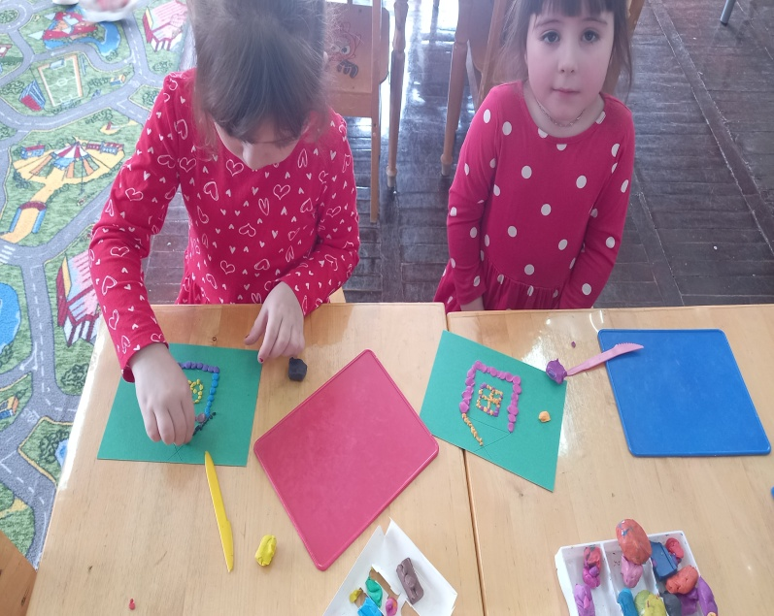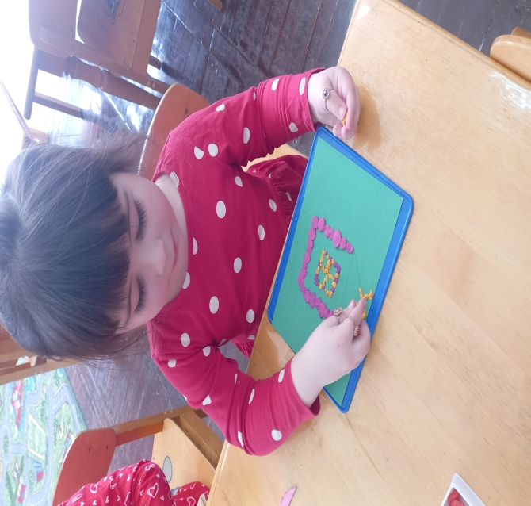

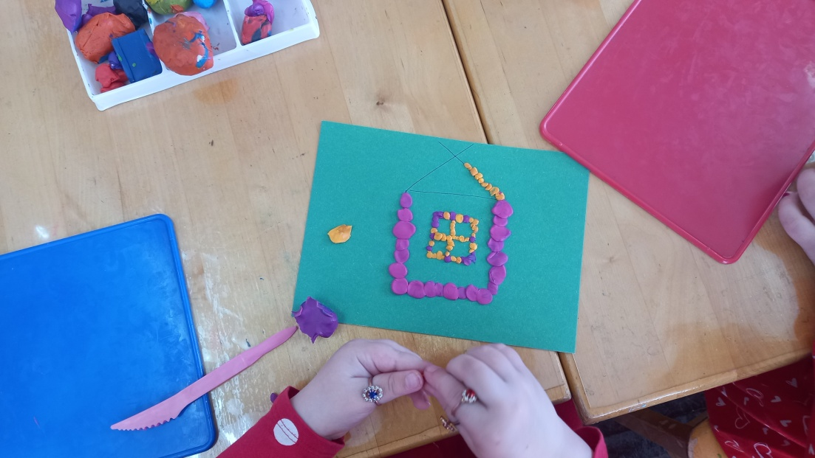
Дети рассказывают о своей поделке. Похвалить за старание, испытать гордость за свой любимый город.
В конце занятия пустить по кругу волшебную палочку, чтобы дети рассказали, что им понравилось на занятии.
